询价采购公告

一、采购单位名称：重庆市体育局
二、采购项目名称：市政府健身器材
三、采购项目内容：（附采购清单）
备注：1、限价在人民币200000 .00元以内。
2、供货实物必须与招标公告要求一致。
3、本项目不接受联合体投标。
四、供应商资格要求：
合格供应商应首先符合政府采购法第二十二条规定的基本资格条件，同时符合根据该项目特点设置的特定资格条件。
1、具有独立承担民事责任的能力；
2、具有良好的商业信誉和健全的财务会计制度；
3、具有履行合同所必需的设备和专业技术能力；
4、有依法缴纳税收和社会保障资金的良好记录；
5、参加政府采购活动前三年内，在经营活动中没有重大违法记录；
6、法律、行政法规规定的其他条件。
7、仅限重庆市政府采购中心通过公开招标确定的市体育局体育专业器材、设备、服装的定点商场投标。
五、供应商需报送资料内容（每页须盖鲜章，并密封）：
（一）资格部分
1、供应商法人营业执照（副本）或事业单位法人证书（副本）或个体工商户营业执照或有效的自然人身份证明、组织机构代码证复印件；
2、供应商法定代表人身份证明和法定代表人授权代表委托书。不具有独立法人的分公司、办事处等分支机构不能参加谈判。
3、提供上一年度账务状况报告（表）复印件，本年度新成立的公司提供提交响应文件截止时间前一个月的财务状况报告（表）复印件（可用诚信声明代替）。
4、供应商应提供具有履行合同所必需的专业技术能力的书面声明。
5、税务登记证（副本）复印件和社会保险缴纳证明材料（可用诚信声明代替）。
6、供应商应提供参加政府采购活动前三年内，在经营活动中没有重大违法记录的书面声明。
（二）经济部分
1、投标报价：所报单价为不能更改的闭口价，含一切税费。
2、注意事项：所报单价为不能更改的闭口价。报价文件中的大写金额和小写金额不一致的，以大写金额为准；总价金额与单价汇总金额不一致的，以单价金额计算结果为准。
六、付款方式：
由验收合格后一次性付款
七、报送资料时间、地点：
于公告发布之日（2019年12月16日）起在重庆市体育局官方网站（http://jty.cq.gov.cn/）下载本项目文件以及图纸、补遗等询价前公布的所有项目资料，无论供应商下载与否，均视为已知晓所有实质性要求内容。投标截止时间为12月19日上午10点。
八、开标时间及地点：
2019年12月19日10：00，重庆市体育局
九、成交原则：
本次采购为询价采购（满足采购要求的最低价中标），如果有供应商的报价相同，则比较投标人资质、规模、所报的其它优惠承诺，择优确定成交供应商。采购结果在重庆市体育局官方网站（http://jty.cq.gov.cn/）上予以公示。
十、联系人:张亮 联系电话：13340256006

重庆市体育局
2019年12月16日

二、投标资料

（一）经济部分
（一）投标报价函

投标报价函
：
我方收到____________________________（询价项目名称）的询价文件，经详细研究，决定参加该项目的询价采购。愿意按照文件中的一切要求，提供本项目的交货及技术服务，报价为人民币大写： ；人民币小写： 。
我方若成为成交供应商，将按照报价签订合同，并且严格履行合同义务。本报价函将成为合同不可分割的一部分，与合同具有同等的法律效力。
供应商（公章）：
地址：
电话： 传真：
网址： 邮编：
联系人：
年 月 日 年 月 日
（二）明细报价表
重庆市国安局体育设施配置方
室内健身房配备清单
序号 | 名称型号 | 产品图片 | 数量 | 产品技术参数
1 | 商用智能交流变频跑步机  SH-5918 | 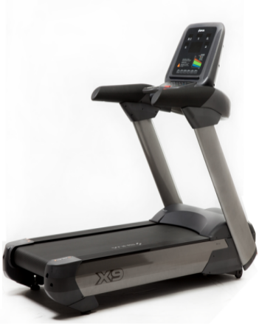  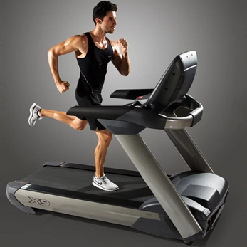 | 4台 | 1.跑步带尺寸 宽x长:580×1570毫米  2.毛重：266公斤，净重198公斤，最大用户体重: 180千克  3.速度范围：1.5-20千米/小时，不低于0-20km/h  4.坡度：正负坡度 负3度 –正15％（不低于0-15％ 正负坡度均可调 负3度-15% 前扬升）上下坡功能，下坡具有3档坡度可供选择。  5.额定功率：商用交流变频马达功率不低于3.0HP  6.跑步机自带6个专业锻炼程序：丘陵、山坡、间歇、减脂、心肺、随机模式。及三个倒计模式（时间、距离、卡路里）另增加放松功能和下坡功能。  7.带有平板电脑放置架及书报架，可放置手机、平板电脑、书刊等。  8.特制耐摩擦，抗静电进口跑步带，厚度不低于2.2mm草皮纹跑带。  9.带心率控速程序；带体脂测试功能；  10.跑步机必须带自维护提示功能，仪表“500公里”加油提醒功能，维护保养更加便捷；11.200*70*T2.5m m厚度特制椭圆管立柱，符合人体工学设计稳定性更好；  12.仪表带夜光灯，方便操控。  13.满足新国标双重安全锁功能安全钥匙设计人性化，通过按压或拉动绳子即可获得安全保护（像以前手拉式的电灯开关），安全钥匙不会脱离跑步机且不易丢失；  14.面板附有心跳训练对比图，可供运动者随时观察比对运动心跳；  15.跑台带低音炮音响功能；  16.心率检测: 自带心率带及增加心率控速(HRC)程序模块；  17.LCD显示六个功能窗，一个大矩阵滚动屏幕，“放松运动”、时间、距离、速度、坡度、热量、心率显示等；  18.提供9种速度、坡度直选键以上，一按到位；  19.高档抗静电、耐磨、防滑跑带，高强度、高密度、超耐磨跑板，有超强缓冲避震装置，降低振动噪音；  20.具有过压，过流，欠压，过载各种保护功能；  经常跑步可以使冠状动脉保持良好的血液循环，长期跑步锻炼的人的冠状动脉不会因为年龄的增加而缩窄，还能保证有足够的血液供给心肌，从而起到预防各种心脏病、保持良好的心脏功能。跑步机会提供减震功能，在跑步机上跑步能给膝盖减轻一定的压力，路面不但没有减震的作用，还会因为表面不平整会给膝盖带来更多压力，长时间在不平整路面上跑步容易导致膝盖、脚踝等受伤。跑步机最大的好处就是跑台设计有减震及弹性，这对膝盖的伤害比路面的小，商用优质的跑步机效果比塑胶跑道还好。
2 | 商用  椭圆机  SH-B8900E | 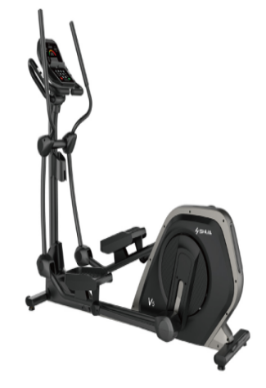 | 1台 | 1.轴承 6205ZZ(單通)/6005ZZ(扶手軸心/搖擺扶手)/6203ZZ(腳踏管)/6202ZZ(腳踏板/側拉桿)/2204ZZ調芯(腳踏管)  2.配有Ipad平板架，水壶架 ，USB接口 (5V充電功能)  3.步幅 53.34cm（21寸）  4.制动 电磁铁阻力  5.传输系统 皮带传动  6.飞轮重量 11.5 kgs  7.显示屏 LED  8.电源 110V~240V  9.功率 60rpm踩踏最大功率350W  10.预置程序 功能选择提示画面  11.控制台功能 時間/距離/掃瞄（6秒一次）/速度/卡路里/手握心跳/12組程式控制/心跳設定模組-/6組瓦特程式選擇/含有藍芽(选配)、USB充電功能  12.阻力等级 40段  13.装配尺寸 2175*690*1780mm  14.净重/毛重 115.7kg/123kg  15.最大载重 350lb /160kgs  椭圆机就保护关节而言是一种最佳运动器材。使用椭圆健身机训练时，训练者的膝关节承受的冲击力会比使用跑步机要小，且椭圆机更容易于初学者练习。加上练习时需要上肢的配合，可以使人得到更全面的锻炼。
3 | 可调式双滑轮多功能训练器  SH-6820 | 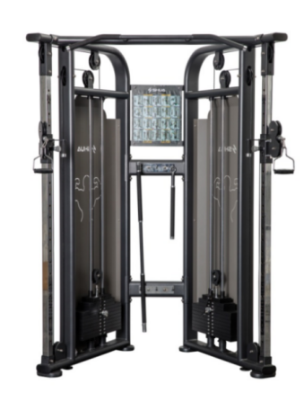 | 1台 | 1.外观自主研发设计，简单、稳重、扎实。  2.日本进口PA材质表皮钢丝绳，含油且高柔韧性，使用顺畅度高。  3.侧护罩主要采用铁质材料，镂空人形造型。  4.主框架采用大规格120*50*t2.0mm平椭圆管，保证机身的稳定性。  5.采用高强度铝合金把手端盖，美观大方，经久耐用，永不褪色。  6.调节插销均采用铝合金材质，美观大方，经久耐用，永不褪色。  7.运动轨迹为向心及离心轨迹，符合人体生物力学原理。  外形尺寸 1108×1160×2240（长*宽*高）  锻炼部位 多肌群训练（胸、肩、背、腿）  主框架 材质：Q235A；规格：平椭120*50*t2.0  飞鸟架是一台健身房必备的设备，它不是只用来锻炼某一块肌肉，通过改变动作腿部、臀部、胸肌、背部、二头肌三头肌等全都可以练到，是一台拥有实现全身肌肉锻炼的强大功能器材，丰富的锻炼方式还不会让人感到枯燥。
4 | 星牌  国际标准美式台球桌 | 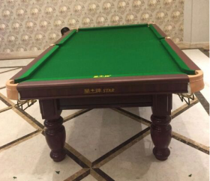 | 1台 | 羊毛台布，国产美式球1盒，球杆4支，十字架1个，短架杆1支，杆架1付，三角架1个，巧克粉1盒，手套4支，皮头1盒，胶水1支。规格：2830*1530*850mm 木库，库边采用全实木，贴高档防火板，采用智能化学力结构，选用高弹胶边4公分厚大理石板.
5 | 商用卧式  健身车  SH-B8900R | 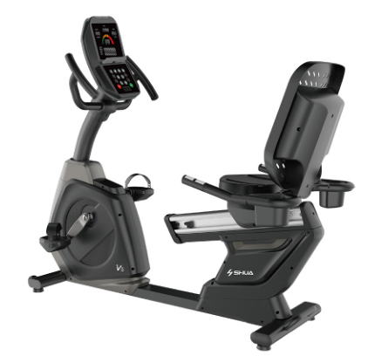 | 1台 | 1.轴承 6005ZZ(台湾TPI)  2.配有Ipad平板架，水壶架 USB接口 有(5V充電功能)，可调节座椅  3.步幅 曲柄長170mm，如果換算步距是13.4英吋  4.制动 电磁铁阻力  6.飞轮重量 11.5 kgs5./传输系统 皮帶传动  7.电源 110V~240V/显示屏 LED  8.功率 60rpm踩踏最大功率350W  9.预置程序 功能选择提示畫面  10.控制台功能 時間/距離/掃瞄（6秒一次）/速度/卡路里/手握心跳/12組程式控制/心跳設定模組-/6組瓦特程式選擇/含有藍芽(选配)、USB充電功能  11.阻力等级 40段  12.装配尺寸 1670*750*1400mm  13.净重/毛重 88kg/99kg  14.最大载重 350lb / 159 kgs  卧式健身车有靠背，脚蹬在前方，运动方式类似于脚蹬划船姿势，适当调整运动强度可促进心血管扩张运动，加快新陈代谢，增强心脏和肺部功能，从而改善人的体质。对于年龄大，不适合直立健身，或者心脏背部功能不好的人群有很好的健身效果。
注：1、请供应商完整填写本表。
2、该表可扩展，并逐页签字或盖章。
供应商名称（公章）：
年 月 日

（二）、资格条件及其他
一般资格条件
1、法定代表人身份证明书、法定代表人授权委托书、营业执照复印件、税务登记证副本复印件

1.1法定代表人身份证明书（格式）

（法定代表人姓名）在 （供应商名称）任 （职务名称）职务，是__________________（投标人名称）的法定代表人。

特此证明。

（供应商全称）
年 月 日
（公章）

附：上述法定代表人住址：
身份证号码：
电 传：
网 址：
邮政编码：
（附：法定代表人身份证复印件）

1.2法定代表人授权委托书（格式）

项目名称：_______________
日 期：_______________
致：_____________________（采购人名称）
_____________________（供应商名称）是中华人民共和国合法企业，法定地址______________________________。
_________（供应商法定代表人姓名）特授权_________（被授权人姓名及身份证代码）代表我单位全权办理对上述项目的投标、签约等具体工作，并签署全部有关的文件、协议及合同。
我单位对被授权人的签字负全部责任。
在撤消授权的书面通知以前，本授权书一直有效。被授权人签署的所有文件（在授权书有效期内签署的）不因授权的撤消而失效。

被授权人： 法定代表人：
（签字或盖章） （签字或盖章）：

（附：被授权人身份证复印件）

（供应商公章）
年 月 日
1.3营业执照副本复印件、税务登记证副本复印件

2、最近一年财务报表的复印件（可用诚信声明代替）

3、售后服务机构、服务能力证明材料（格式自定）

4、近三个月的缴税记录和社会保险缴纳证明（提供复印件）（可用诚信声明代替）

5、参加本项目采购活动诚信声明：

诚信声明

采购项目名称：

致： （采购人名称）：
（供应商名称）郑重声明，我公司具有良好的商业信誉和健全的财务会计制度，具有履行合同所必需的设备和专业技术能力，有依法缴纳税收和社会保障资金的良好记录，在合同签订前后随时愿意提供相关证明材料；我公司还同时声明参加本项目采购活动前三年内无重大违法活动记录，符合《政府采购法》规定的供应商资格条件。我方对以上声明负全部法律责任。
特此声明。

（供应商公章）

年 月 日

（二）特定资格条件
格式制定
提供证明材料复印件，原件备查。

